《操作系统》课程实验报告
实验名称 | 消息的创建、发送与接收 |  |  |  |  | 实验序号 | 4
姓 名 | 张锦荣 | 系院专业 | 信管 | 班 级 | 17 | 学 号 | 10207170558
实验日期 | 2012年12月 |  | 指导教师 | 丘文峰 |  | 成 绩
一、实验目的和要求
1.学会创建消息和共享区
2.比较消息与共享区这两种消息机制的异同
二、实验预习内容
实验4
三、实验设备
1. 硬件配置： 内存 大于或等于1GB
硬盘 大于或等于 8GB
2. 操作系统： WIN32 XP +
3．磁盘文件格式：NTFS，以支持大的镜像文件
4．软件配置：virtualBox Red Hat Linux Server ISO安装软件包
四、实验内容及步骤
1.消息的创建、发送和接收：使用系统调用msgget(),msgrev()及msgctl()编制一长度为1k的消息发送和接收的程序。
2.共享存储区的创建，附接和断接：使用系统调用shmget(),sgmat(),smgdt(),shmctl(),编制一个有共享存储区的创建，附接和断接的程序。
五、实验结果、分析与心得
1.实验结果：
（1）． 消息的创建、发送和接收：
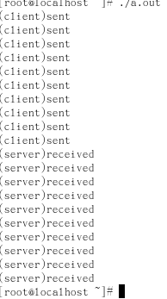
（2）. 共享存储区的创建，附接和断接：
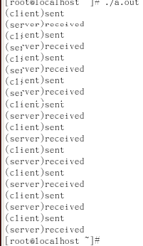
2.分析：
第一个程序结果是发送信号及接受信号是分开完成的，而第二个则是发送接受交替进行而且不像第一个程序那样很快地运行中间有停顿。
猜测第一个程序是使用公共信号量，当server完成后client接受到信号做出相应的反应，而第二个程序则是共享功能的实现，每次server后 client都没有接到任何通知需自行查找后运行而server同样需要client完成信息作为起始所以才交替进行。
教师评语：

成绩:

教师签字：

实验报告编写说明：

- 实验名称和实验编号：填写以所用实验指导书内容为准；
- 系院专业：填写学生所在的系院和专业中文名称，可以简述（如计算机科学与技术）；
- 班级：填写学生所在的自然班号（7位）；
- 实验目的和要求、实验项目摘要：填写以所用实验指导书内容为准；
- 实验预习内容：填写学生实验前所做的准备情况（包括资料查阅和上机预学）；
- 实验结果与分析：填写实验结果完成情况和实验中所遇问题及解决方法（或体会）；
- 成绩：由指导教师填写，采用中文五级制。

注：* 实验报告填写时，注意输入信息的字体格式（宋体、五号），如果用复制应采用选择性粘贴的 “无格式文本”方法完成；
* 实验结果文件另外送交存档（文件目录存储结构由指导教师指定）。

